Gorenje ist neuer Premiumpartner in der Handball-Champions-League

Gorenje und die Europäische Handballföderation verstärken ihre Zusammenarbeit. Der internationale Haushaltsgerätehersteller, der auch in Österreich eine führende Marktposition innehat, ist ab sofort Premiumpartner der „Machineseeker EHF Champions League“. Die Marke profitiert damit von der wachsenden medialen Präsenz des wichtigsten europäischen Handball-Klubbewerbs der Herren. Gorenje-Austria-Geschäftsführer Andreas Kuzmits betont aber auch die soziale Komponente des Sport-Engagements.

Wien, 16.09.2022 – Gorenje hat eine lange Sponsoring-Tradition im Handball. Neben dem slowenischen Topklub RK Gorenje Velenje unterstützte der Konzern die jüngsten drei Herren-EM-Endrunden. In der Handball-Champions-League ist man seit 2017 aktiv. Die neue Vereinbarung gilt für drei Jahre (bis zum Ende der Saison 2024/2025) und spiegelt die positive Entwicklung des Bewerbs wider. 2021/2022 erreichte die europäische Handball-Königsklasse kumuliert 332 Millionen Fernsehzuschauer, die digitale Reichweite stieg auf 450 Millionen. Heuer wird die Champions League in 80 Ländern zu sehen sein.

Positive Auswirkungen am österreichischen Markt

Auch in Österreich hat der Handballsport viele Fans. Hypo Niederösterreich ist mit vier Titeln einer der erfolgreichsten Vereine in der Geschichte der Frauen-Champions-League, der rot-weiß-rote Vorzeigespieler Nikola Bylik errang 2020 mit dem THW Kiel die Herren-Trophäe. Auf Nationalteam-Ebene qualifiziert sich Österreich regelmäßig für Großereignisse. Andreas Kuzmits, Geschäftsführer von Gorenje Austria, ist daher von den positiven Auswirkungen der verstärkten Markenpräsenz auch in Österreich überzeugt.

„Allerdings“, betont Kuzmits, „sehe ich im Ausbau unserer Präsenz nicht den einzigen Zweck unseres Engagements. Erfolgreiche Unternehmen wie Gorenje tragen auch soziale Verantwortung. Denn unser wirtschaftlicher Erfolg entsteht besonders durch das Vertrauen zahlreicher Menschen in das Unternehmen und seine Produkte, aber auch durch unser Engagement in unterschiedlichen gesellschaftlichen Bereichen. Sportsponsoring ist eine Möglichkeit, gegenwärtigen und zukünftigen Kunden etwas zurückzugeben.“ Dabei achtet der Vollsortimentsanbieter für den Haushalt darauf, dass er jenseits des Fußballs auch sportlich breit aufgestellt ist. Gorenje Austria trägt seinen Teil dazu bei und fungiert unter anderem als Hauptsponsor von Box-Champion Marcos Nader.

Vollsortiment und hervorragendes Preis-Leistungs-Verhältnis

Gorenje wird als Premiumpartner der EHF Champions League in den Spielstätten präsentiert und auch in allen Marketing- und Kommunikationsaktivitäten des Verbands berücksichtigt. Auch die Social-Media-Präsenz wird verstärkt. Zusätzlich sind wieder Fan-Aktionen, insbesondere Gewinnspiele im Rahmen der schon bewährten #simplyfans-Kampagne, geplant.

„Gorenje steht für ein umfassendes Angebot an Haushaltslösungen und wird von den Konsumenten für ein ausgezeichnetes Preis-Leistungs-Verhältnis geschätzt. Unser Motto ‚Life Simplified‘ bedeutet, dass wir auf die einfache, intuitive Bedienbarkeit unserer Geräte wertlegen und gleichzeitig mit technischen Innovationen den Alltag der Kunden vereinfachen wollen. Wenn wir diese Grundbotschaften über den Handballsport verstärkt transportieren können, haben wir viel erreicht.“

-------------------------

Über Gorenje Austria
Gorenje ist einer der größten Hersteller von Haushaltsgeräten in Europa. Gorenje Austria besteht mit eigenem Standort seit 1975, die Zentrale befindet sich in Wien. Die österreichische Niederlassung verzeichnete im Jahr 2021 31,7 Millionen Euro Umsatz, der Marktanteil im Bereich der Haushaltsgroßgeräte beträgt aktuell 4,8 Prozent. Das Produktsortiment umfasst Kühl-/Gefriergeräte, Waschmaschinen, Waschtrockner und Wäschetrockner, Geschirrspüler, Küchengeräte, Küchen- und Haushaltskleingeräte, Warmwasserspeicher sowie Klimageräte.

Gorenje ist außerdem ein verlässlicher Partner im Einbaubereich (Backöfen bzw. Herde, Kochfelder, Dunstabzugshauben, Mikrowellen) und somit ein Vollsortiment-Anbieter für den Haushalt.

2018 wurde das Unternehmen ein Teil der Hisense Europe Group. Gorenje Austria profitiert somit vom Zugang zu den Ergebnissen umfangreicher F&E-Aktivitäten des Mutterkonzerns. Hisense, in China beheimatet und einer der weltweit führenden Hersteller von Unterhaltungselektronik, betreibt 16 Zentren für Forschung und Entwicklung. Rund fünf Prozent des Gesamtumsatzes von 27 Milliarden US-Dollar werden investiert, um in allen Produktsegmenten ein Vorreiter für technologische Innovationen zu bleiben.

Bildinformation

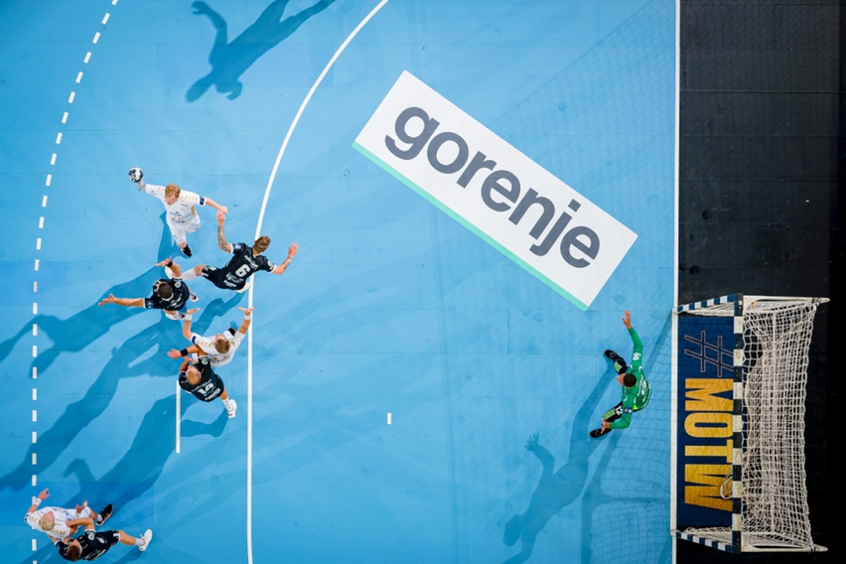 | Als Premiumpartner der EHF Champions League kann sich Gorenje auf eine starke Präsenz in den europäischen Handball-Hallen und darüber hinaus freuen.  © Gorenje/Sascha Klahn
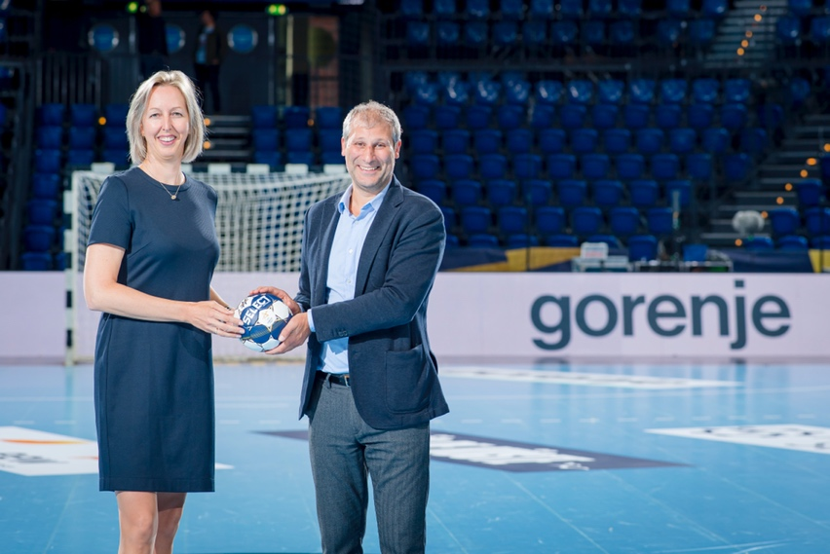 | Anja Zankl, Marketing-Direktorin von Hisense Gorenje Germany, und David Szlezak, Marketing Managing Director der EHF, haben die Fortsetzung der Zusammenarbeit zwischen beiden Organisationen be- siegelt.  © Gorenje/Sascha Klahn

Ihre Ansprechpartner/-innen

Kontakt:  Yvonne Wohlfahrt  Gorenje Austria HandelsGmbH  T: +43 660 9293866  yvonne.wohlfahrt@gorenje.com | Kontakt für Presseanfragen:  Mag. Daniel Holzbauer  plenos – Agentur für Kommunikation  T: +43 676 83786277  daniel.holzbauer@plenos.at

